# Tugas Project Pemrograman Berorientasi Objek

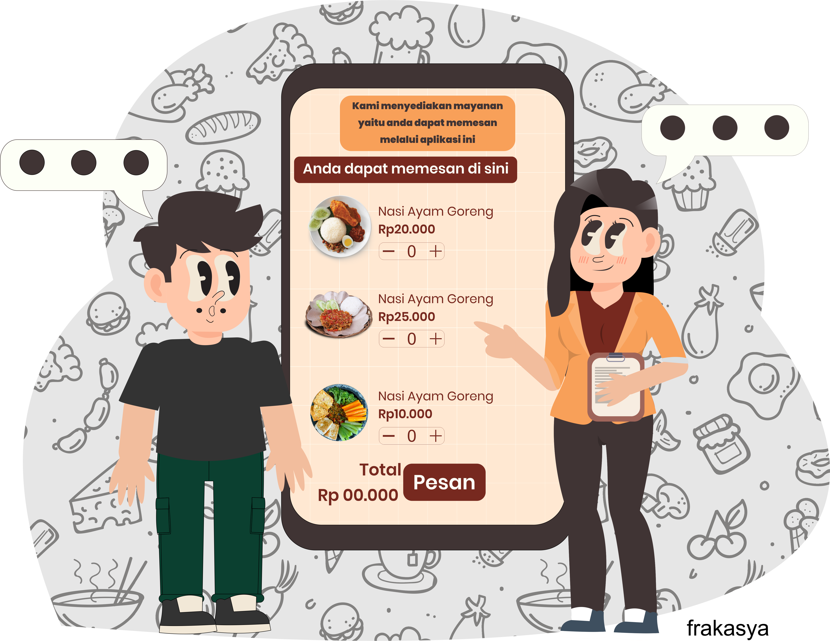

**DISUSUN OLEH :**

**Nama : M Raihan Frakasya  
Nim : 2200018216  
Kelas : E  
UserName : Tolekstar (Raihan Frakasya)  
Link GitHub :** [Tolekstar’s gists (github.com)](https://gist.github.com/Tolekstar)

# Link GitHub : [Tolekstar’s gists (github.com)](https://gist.github.com/Tolekstar) Deskirpsi Aplikasi Karena semaking berkembangnya teknologi sangat banyak hal yang bisa di lakukan melalui teknologi, oleh karena itu aplikasi ini akan membantu customer dalam memesan makanan bisa di gunakan untuk memesan makanan dari rumah ataupun saat ingin makan di tempatnya langsung Fitur utama : user akan menginputkan data diri serta memesan makanan melalui aplikasi Alur Kerja Customer -> memesan makanan melalui aplikasi -> pesanan masuk ke kasir -> kasir memberitahu pesanan ke koki -> dan jika selesai pelayan akan mengambil makanan dan mengantarkan ke customer, jika memesan melalui rumah pelayan akan memberikan makanan ke kurir untuk di antar ke customer yang sedang berada di rumah Diagram Class Rancangan UI

# Customer akan langsung melihat beberapa menu yang di sediakan, jika customer ingin menambahkan pesanan customer tinggal menklik tombol “+” pada menu dan jika ingin memesan lebih dari 2 customer tinggal menklik “+” pada menu sebanyak yang ingin di pesan customer dan jika ingin mengurangi pesanan customer tinggal menklik “-“ pada menu, dan jika sudah maka pada total akan muncul jumlah yang harus di bayar, dan jika ingin menyudahi memesan customer tinggal klik pesan Implementasi Kodingan Java Screenshot Tampilan Luaran Program Uji Coba Program Error/Sukses Source Kode: import java.util.ArrayList;

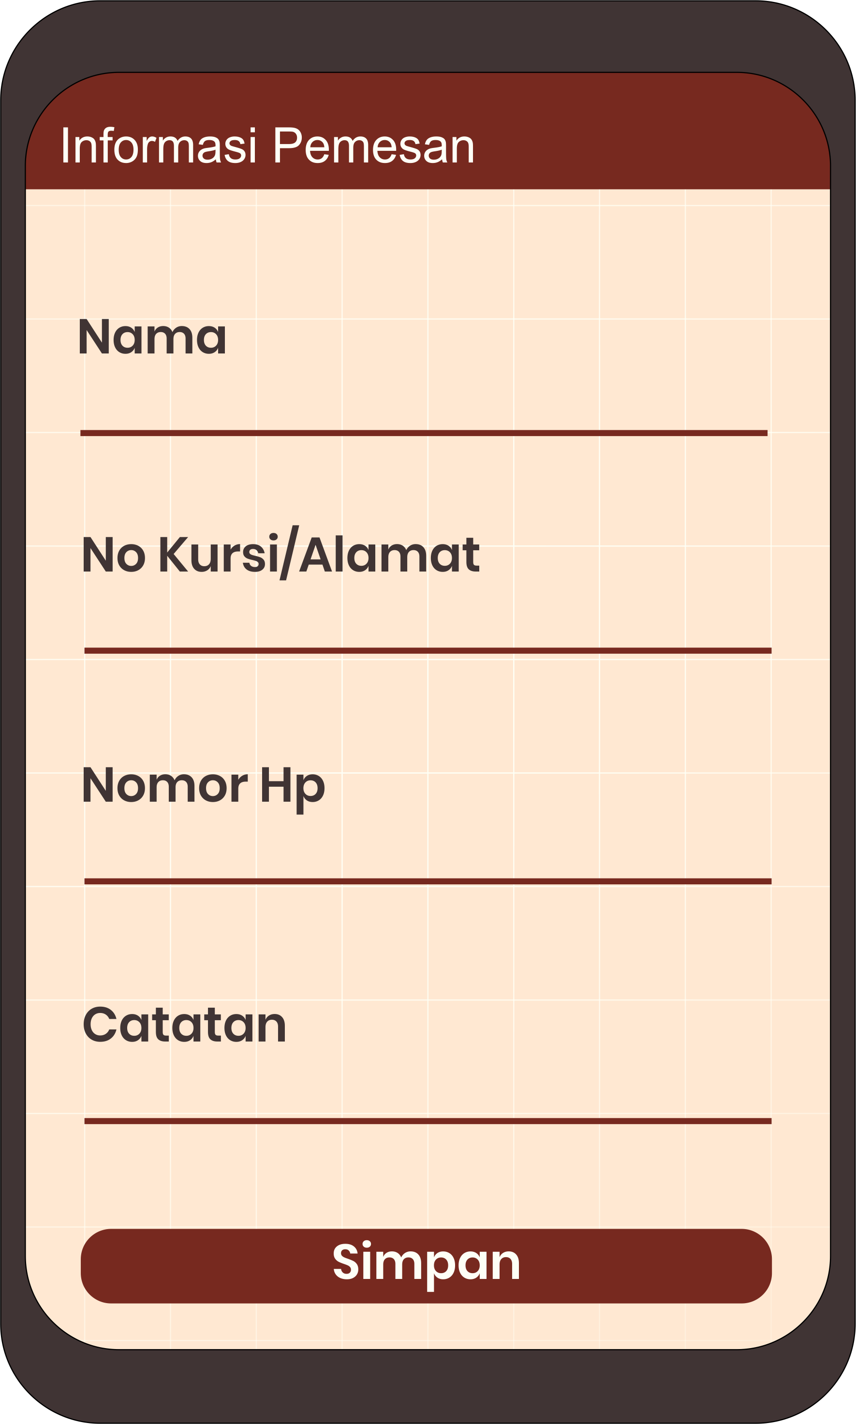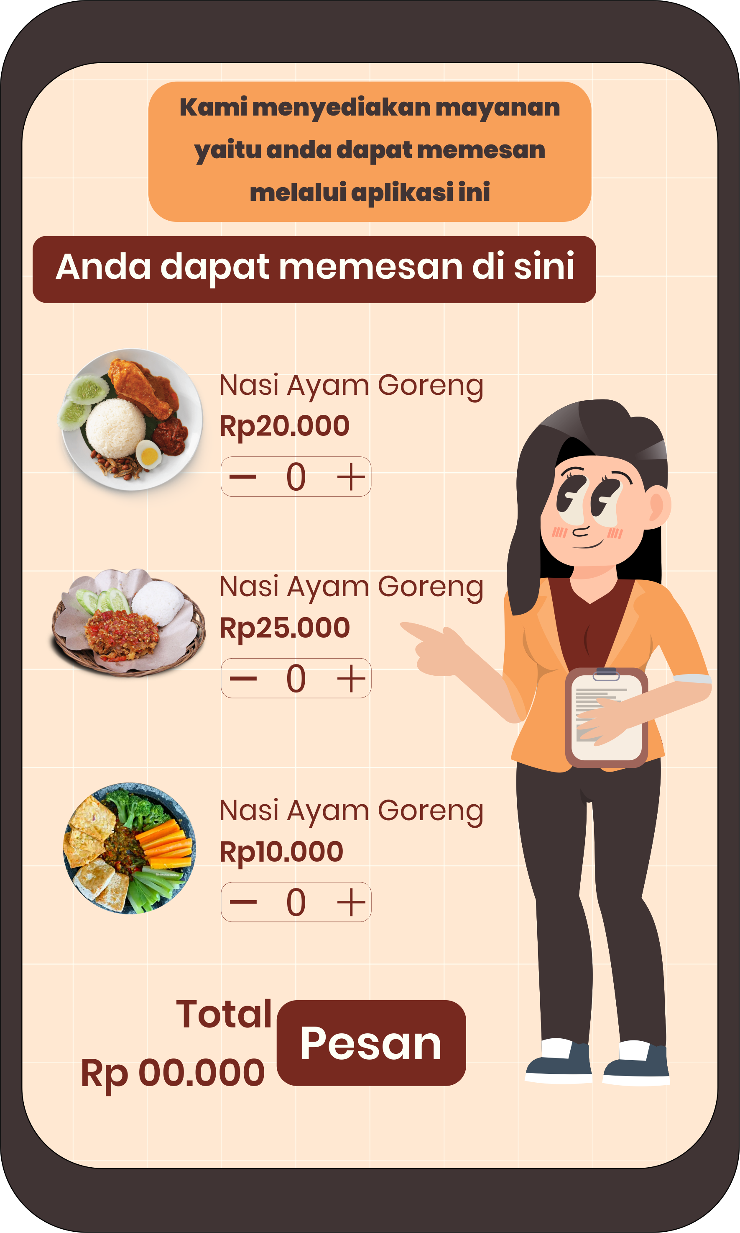

# import java.util.HashMap;

# import java.util.List;

# import java.util.Map;

# import java.util.Scanner;

# class ItemMakanan {

# private String nama;

# private double harga;

# public ItemMakanan(String nama, double harga) {

# this.nama = nama;

# this.harga = harga;

# }

# public String getNama() {

# return nama;

# }

# public double getHarga() {

# return harga;

# }

# }

# class KeranjangBelanja {

# private Map<ItemMakanan, Integer> items;

# public KeranjangBelanja() {

# this.items = new HashMap<>();

# }

# public void tambahItem(ItemMakanan item, int jumlah) {

# items.put(item, items.getOrDefault(item, 0) + jumlah);

# }

# public void tampilkanKeranjang() {

# System.out.println("Keranjang Belanja:");

# double total = 0;

# for (Map.Entry<ItemMakanan, Integer> entry : items.entrySet()) {

# ItemMakanan item = entry.getKey();

# int jumlah = entry.getValue();

# double subtotal = item.getHarga() * jumlah;

# total += subtotal;

# System.out.println(item.getNama() + " - Jumlah: " + jumlah + " - Subtotal: Rp" + subtotal);

# }

# System.out.println("Total: Rp" + total);

# }

# }

# class Restoran {

# private List<ItemMakanan> menu;

# public Restoran() {

# this.menu = new ArrayList<>();

# }

# public void tambahKeMenu(ItemMakanan item) {

# menu.add(item);

# }

# public void tampilkanMenu() {

# System.out.println("Menu:");

# for (int i = 0; i < menu.size(); i++) {

# ItemMakanan item = menu.get(i);

# System.out.println((i + 1) + ". " + item.getNama() + " - Rp" + item.getHarga());

# }

# }

# public void stokmakanan(){

# }

# public List<ItemMakanan> getMenu() {

# return menu;

# }

# }

# public class SistemPemesananMakananOnline {

# public static void main(String[] args) {

# Scanner scanner = new Scanner(System.in);

# System.out.print("Masukkan Nama Anda: ");

# String namaPelanggan = scanner.nextLine();

# System.out.print("Masukkan Alamat Anda / no meja : ");

# String alamatPelanggan = scanner.nextLine();

# Restoran restoran = new Restoran();

# restoran.tambahKeMenu(new ItemMakanan("Paket Nasi & Ayam Goreng + Esteh", 20.000));

# restoran.tambahKeMenu(new ItemMakanan("Paket Nasi & Ayam Geprek + Esteh", 25.000));

# restoran.tambahKeMenu(new ItemMakanan("Paket Lalapan & cemilan", 10.000));

# KeranjangBelanja keranjang = new KeranjangBelanja();

# int pilihan;

# do {

# System.out.println("\n1. Tampilkan Menu");

# System.out.println("2. Tambah Item ke Keranjang");

# System.out.println("3. Lihat Keranjang");

# System.out.println("4. Pesan");

# System.out.print("Masukkan pilihan Anda: ");

# pilihan = scanner.nextInt();

# switch (pilihan) {

# case 1:

# restoran.tampilkanMenu();

# break;

# case 2:

# restoran.tampilkanMenu();

# System.out.print("Masukkan nomor item untuk ditambahkan ke keranjang: ");

# int nomorItem = scanner.nextInt();

# if (nomorItem >= 1 && nomorItem <= restoran.getMenu().size()) {

# ItemMakanan itemDipilih = restoran.getMenu().get(nomorItem - 1);

# System.out.print("Masukkan jumlah: ");

# int jumlah = scanner.nextInt();

# keranjang.tambahItem(itemDipilih, jumlah);

# System.out.println("Item ditambahkan ke keranjang!");

# } else {

# System.out.println("Nomor item tidak valid.");

# }

# break;

# case 3:

# keranjang.tampilkanKeranjang();

# break;

# case 4:

# System.out.println("Terima kasih, " + namaPelanggan + "! Pesanan Anda akan dikirim ke alamat/no meja: " + alamatPelanggan);

# break;

# default:

# System.out.println("Pilihan tidak valid. Silakan coba lagi.");

# break;

# }

# } while (pilihan != 4);

# }

# }